◆◆◆毒物劇物（一般・農業用品目・特定品目）販売業登録申請について◆◆◆
平成26年4月1日 初版
枚方市保健所保健企画課

◎ 申請手数料：14,700円（現金）
◎ 提出部数：１部（写しを取って、控えを保管してください。）
◎ 申請書の提出先：
名 称 | 所 在 地 | 手 数 料
枚方市保健所  保健企画課 医事・薬事グループ | 枚方市大垣内町2-2-2  電話(072)-807-7623 | 現 金：14,700円

１．毒物劇物（一般・農業用品目・特定品目）販売業登録申請について
毒物又は劇物を販売又は販売のために貯蔵し、運搬し、若しくは陳列する者は、その所在地（保健所設置市）の市長の登録を受ける必要があります。（毒物及び劇物取締法第３条・第４条）

２．登録要件の主なもの
毒物劇物販売業の設備基準は、次のとおりです。

２－１ 店舗
（１）店舗は他社と区別すること。
（２）分置倉庫は大阪府内に設置されていること。

２－２ 貯蔵設備
毒物又は劇物の貯蔵設備は、次に適合するものであること。
（１）毒物又は劇物とその他のものとを区分して貯蔵できるものであること。
（２）毒物又は劇物を貯蔵する場所にかぎをかける設備があること。ただし、その場所が性質上施錠できないものであるときは、この限りではない。
（３）毒物又は劇物を貯蔵する場所が性質上施錠できないときは、その周囲に堅固な柵が設けてあること。
（４）毒物又は劇物を陳列する場所にかぎをかける設備があること。
（５）毒物又は劇物を貯蔵又は陳列する保管庫は堅固なものであること(ガラス面等は不可)。
（６）毒物又は劇物の運搬用具は、毒物又は劇物が飛散し､漏れ､又はしみ出るおそれのないものであること。
（７）毒物又は劇物を貯蔵し、又は陳列する場所に「医薬用外」の文字及び毒物については｢毒物｣、劇物については「劇物」の文字を表示すること。
(注) 毒物又は劇物を直接扱わない販売業者(以下｢オーダー販売業｣という)にあっては、毒物又は劇物を貯蔵する設備を必要としない。

３．毒物劇物（一般・農業用品目・特定品目）販売業登録申請

３－１ 毒物劇物販売業（現物取扱有り）登録申請に必要な書類
① 登録申請書（毒物及び劇物取締法施行規則 別記第２号様式）
② 付近の見取り図
（同一フロアに複数の店舗等がある場合には当該フロア全体の配置図）
③ 店舗の平面図
④ 毒物劇物貯蔵設備の概要図
⑤ 申請者が法人の場合は登記事項証明書（発行後６ヶ月以内のもの）
⑥ 毒物劇物取扱責任者設置届及びそれに伴う添付書類（詳細は「毒物劇物取扱責任者設置届について」参照）

３－２ 毒物劇物オーダー販売業登録申請に必要な書類
- 登録申請書（毒物及び劇物取締法施行規則第２号様式）
② 付近の見取り図
（同一フロアに複数の店舗等がある場合には当該フロア全体の配置図）
③ 申請者が法人の場合は登記事項証明書（発行後６ヶ月以内のもの）

３－３ 毒物劇物販売業登録申請書の記載上の留意点
（１）一般販売業、農業用品目販売業、特定品目販売業のいずれか該当するものを○で囲むこと。
（２）店舗の名称は、他の許可業種(例えば薬局等)がある場合は、その名称と同じ名称を記載すること。
（３）所在地は、住居表示のとおり記入し、ビル等の場合には、「○○ビル△階」等詳しく記入すること。
（４）備考欄の記載について。
ア）申請者の欠格事項について、無・有のいずれかを○で囲むこと。有の場合はその内容も記入すること。
イ）薬局開設、医薬品販売業の許可あるいは毒物劇物製造(輸入)業の登録を既に受けている場合は、その旨及びその許可(登録)番号及び許可(登録)年月日を記入すること。また、申請中の場合は、その旨を記入すること。
ウ）毒物劇物を直接取り扱う場合は、有を○で囲み、保管設備の状況について、施錠等及び表示の有無を記載すること。
エ）毒物劇物を直接取り扱わない場合は、無(オーダー)を○で囲むこと。

（５）申請者の住所は、個人の場合は現住所、法人の場合は登記事項証明書に記載された本店の所在地を記入すること。
（６）申請者の氏名は、法人の場合は登記された法人名及び代表者職・氏名を記入し、代表者の登記印を押印すること。
（７）可能であれば、捨印（代表者印）を押印すること。（訂正があった場合には、登記された代表者印の訂正印もしくは捨印が必要となります。）

３－４ 店舗の平面図
（１）定規等を用いて縮尺で正確に作成すること。
（２）出入口、通路を明確に記載すること。
（３）毒物劇物保管場所を明確に記載すること。
なお、薬局との兼業の場合、調剤室内には毒物劇物保管場所を設置しないこと。

【店舗の平面図 記載例】

◆◆化学
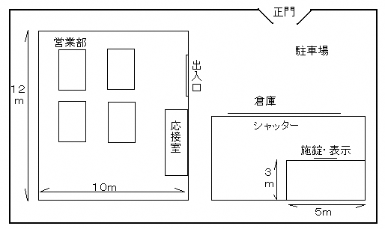

３－５ 毒物劇物の保管場所の概要図
床、壁の材質、施錠、表示について明確に記載すること。
なお、入り口が数箇所ある場合は各々の施錠・表示箇所を図示すること。

【保管設備概要図 記入例】

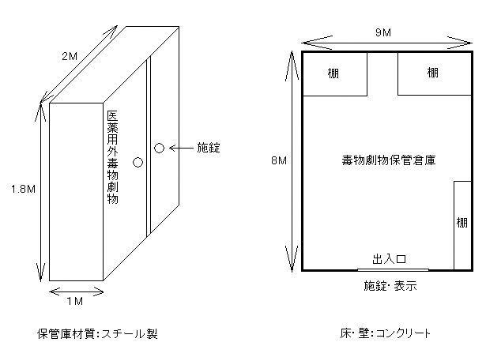

３－６ その他の添付書類の留意点
（１）法人の登記事項証明書については、発行後６ヶ月以内のものであること。
（２）毒物劇物取扱責任者設置届及び毒物劇物取扱責任者設置届に付随する添付書類の詳細については、「毒物劇物取扱責任者設置届について」を参照すること。

毒物及び劇物取締法施行規則 別記第2号様式（第2条関係）
捨印
一般販売業
毒物劇物 農業用品目販売業 登録申請書
特定品目販売業
店舗の所在地及び  名称 | 〒  所在地  名 称  （電話 ）
備考 | 申請者の  欠格事項 | 毒物及び劇物取締法第19条第2項若しくは第4項の規定により、登録を取り消され、取り消しの日から起算して2年を経過していないこと | 無・有(その内容)
薬 局 許可番号第 号 年 月 日
医薬品販売業 許可番号第 号 年 月 日
製造業
輸入業
毒物劇物 登録番号第 号 年 月 日
直接取扱 | 保管設備状況 (有・無)
有 | 施錠等(法第５条関係)
 | 表示(法第１２条関係)
無(オーダー)

一般販売業
上記により、毒物劇物の 農業用品目販売業 の登録を申請します。
特定品目販売業

年 月 日
住 所 〒
法人にあっては､主た
る事務所の所在地

氏 名
法人にあっては､名称
及び代表者の氏名

枚方市長 様
連絡先 ℡
担当者

